Predmet: Internet vecí
Projekt: SmartRoom Security – inteligentný monitor miestnosti s webovou aplikáciou
Vypracovala: Mgr. Jana Puchoňová
Ročník: druhý RŠI
Školský rok: 2025/26

Charakteristika projektu:
Cieľom projektu SmartRoom Security je vytvoriť jednoduchý, ale funkčný IoT systém založený na mikrokontroléri ESP32-S3, ktorý monitoruje stav miestnosti pomocou senzorov a poskytuje údaje používateľovi prostredníctvom webovej aplikácie.
Projekt je zameraný na:
- detekciu pohybu v miestnosti,
- sledovanie intenzity okolitého svetla,
- signalizáciu poplachu pomocou LED a bzučiaka,
- zobrazenie aktuálneho času, dátumu a vonkajšej teploty pre obec Kolárovice pomocou verejného WEB API.
Riešenie demonštruje praktické využitie Internetu vecí v oblasti bezpečnosti a monitorovania priestoru.
Použité súčiastky:
- Mikrokontrolér ESP32-S3 WROOM
- PIR senzor pohybu
- Fotorezistor (LDR)
- Rezistor (cca 10 kΩ)
- LED dióda
- Aktívny bzučiak
- OLED displej (I2C)
- Nepájivé kontaktné pole (breadboard)
- Prepojovacie vodiče

Popis zapojenia
Mikrokontrolér ESP32-S3 je umiestnený na nepájivom kontaktnom poli. PIR senzor je pripojený k digitálnemu vstupu mikrokontroléra a slúži na detekciu pohybu v miestnosti. Fotorezistor je zapojený spolu s rezistorom ako napäťový delič a pripojený na analógový vstup ESP32, čím umožňuje meranie intenzity osvetlenia.
LED dióda a aktívny bzučiak sú pripojené na digitálne výstupy mikrokontroléra a slúžia na vizuálnu a zvukovú signalizáciu alarmu. Všetky komponenty sú napájané z 3,3 V výstupu mikrokontroléra.

Použitý softvér a technológie:
- Arduino IDE
- Programovací jazyk C/C++ (Arduino)
- Wi-Fi komunikácia
- WebServer na ESP32
- HTML + JavaScript
- Open-Meteo WEB API (vonkajšia teplota)
- OLED knižnice Adafruit

Popis softvérového riešenia

Softvérová časť projektu bola vytvorená v programovacom prostredí Arduino IDE v jazyku C/C++. Mikrokontrolér ESP32-S3 sa po spustení pripojí na domácu Wi-Fi sieť a spustí vlastný webový server.
Webová aplikácia je vytvorená pomocou technológií HTML, CSS a JavaScript a umožňuje používateľovi sledovať aktuálny stav systému. Aplikácia zobrazuje hodnoty svetla, stav pohybového senzora, stav alarmu, aktuálny čas a dátum, ako aj graf vývoja intenzity svetla v čase.
Vonkajšia teplota je získavaná z verejného WEB API Open-Meteo, pričom odpoveď vo formáte JSON je spracovaná pomocou knižnice ArduinoJson.

Funkčnosť projektu
ESP32 sa po zapnutí pripojí do lokálnej Wi-Fi siete a spustí vlastný webový server. Používateľ si môže v prehliadači zobraziť webovú stránku, ktorá obsahuje:
- aktuálny čas a dátum (z prehliadača),
- aktuálnu vonkajšiu teplotu pre obec Kolárovice,
- stav svetelných podmienok v miestnosti,
- informáciu o pohybe v miestnosti,
- stav alarmu.
Používateľ môže alarm zapnúť alebo vypnúť priamo z webovej aplikácie.
Ak je alarm zapnutý a PIR senzor zaznamená pohyb, systém aktivuje LED diódu a bzučiak a zobrazí stav POPLACH.

Využitie projektu
Projekt SmartRoom Security je vhodný na edukačné účely v oblasti Internetu vecí a automatizácie. Môže slúžiť ako základný bezpečnostný systém pre miestnosť, kanceláriu alebo učebňu. Projekt je navrhnutý modulárne a umožňuje jednoduché rozšírenie o ďalšie senzory alebo funkcie.
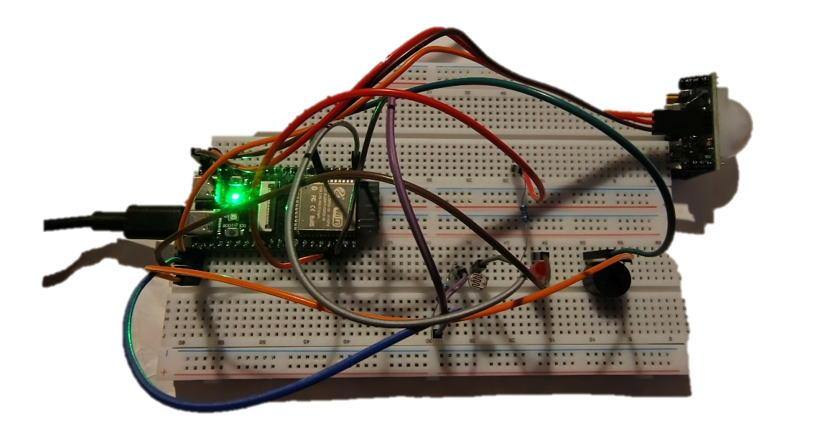

Zdroje
- https://randomnerdtutorials.com/esp32-pinout-reference-gpios/
- https://www.itnetwork.sk/hardver-pc/arduino/esp32
- https://randomnerdtutorials.com/esp32-web-server-arduino-ide/
- https://open-meteo.com/
- https://arduinojson.org/

